SLOVENSKÁ ASOCIÁCIA TAEKWONDO WT

REALIZOVANÁ TRÉNINGOVÁ JEDNOTKA V TAEKWONDO WT
Seminárna práca

Meno a priezvisko: Ľubomír Štickner
Trénerstvo: 1. Kvalifikačný stupeň
Pracovisko: SATKD WT
Klubová príslušnosť: KORYO PANTHERS TAEKWONDO Rožňava
Dátum odovzdania práce: 28.04.2021
OBSAH

ÚVOD

1 TRÉNINGOVÁ JEDNOTKA V TAEKWONDO WT 4
1.1 Charakteristika sledovaného športovca 5
1.1.1 Výsledky športovca za posledné obdobie 6
1.2 Rozbor tréningovej jednotky 7
1.3 Zaradenie tréningovej jednotky 7
1.4 Záznam tréningovej jednotky 7

ZÁVER 11

ZOZNAM BIBLIOGRAFICKÝCH ODKAZOV 12

ÚVOD

V tejto práci sa zameriavame na tréningovú jednotku bojového umenia TAEKWONDO WT. Zaoberať sa budeme Matúšom Mankom, reprezentantom klubu KORYO PANTHERS TAEKWONDO Rožňava.

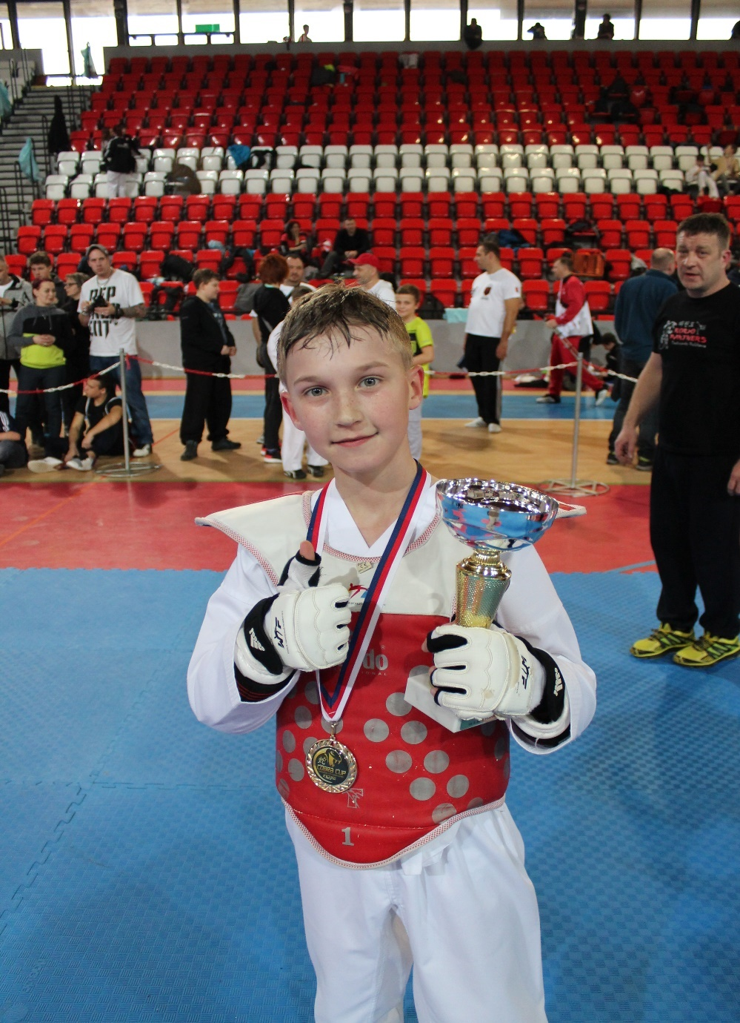

Obrázok č.1 Matúš Manko, 1.miesto v kyorugi, Cobra Cup Praha 2018 (foto: Peter Czintel, archív klubu)

1 TRÉNINGOVÁ JEDNOTKA V TAEKWONDO WT

Taekwondo je bojové umenie, ktoré sa ako forma sebaobrany vyvinulokombináciou rôznych bojových štýlov, ktoré existovali v Kórei posledných 2000 rokov a niektorých štýlov bojových umení z okolitých krajín. Počiatky Taekwonda siahajú až 37 rokov pred naším letopočtom. V novodobej histórii je dôležitý rok 1973, kedy vznikla svetová asociácia taekwondo WTF, ktorá bolo v roku 2017 premenovaná na World Taekwondo. V roku 1991 sa dostalo vďaka Zdenkovi Krajčovičovi aj na Slovensko. V súčasnosti je taekwondo WT jeden z najpopulárnejších športov na svete a jeho súčasť – športový zápas, je od roku 2000 olympijským športom. [1.]

Taekwondo WT sa skladá z:
základných techník: seogi (postoje), maki (bloky), jabki (uchopenie), kongkyok (útoky) → jirugi(údery), chigi (seky), tzireugi (vpichy), chagi (kopy), a ďalších techník kuki (podržanie) a numigi (hodenie); špeciálnych techník, kde sa využíva kombinácia postojov a techník rúk – blokov a úderov.
poomsae (súborných cvičení)
hosinsul (sebaobrany)
kyokpa (prerážacích techník)
kyorugi (riadeného zápasu podľa pravidiel WT) a sebon- (troj-), dubon- (dvoj-), hanbon- (jedno-) kyorugi (krokové variácie útokov a obrany) [2.]

V klube KORYO PANTHERS TAEKWONDO Rožňava tréningovú jednotku týždenného mikrocyklu rozdeľujeme do štyroch kategórií podľa veku a vyspelosti: deti začiatočníci (6-10 rokov), začiatočníci (10+ rokov) deti a kadeti pokročilí (cca 7-14rokov) a juniori, seniori pokročilí (15 + rokov). Tréningové jednotky sú prispôsobené podľa veku a kategórie a sú v trvaní hodiny a pol. Tréningové jednotky v skupine deti začiatočnícia začiatočníci sa vedú hlavne hravou formou, snažíme sa prehĺbiť a upevniť ich záujem o taekwondo. Venujeme sa najmä koordinačným schopnostiam, zvyšovaním kondície a postupnej príprave technických cvičení žiackych poomsae Taegeuk 1-3. V skupine deti a kadeti pokročilí, dbáme viac na rozvoj kondičnej a technickej prípravy na zápasy ale zaoberáme sa už aj obtiažnejšími technikami Poomsae. Dôraz sa kladie hlavne na opakovanie techník a kondičné cvičenia, pri ktorých sa zlepšuje stabilita celého tela a sila dolných končatín. Podporujeme medzi cvičencami zdravú súťaživosť a plynulý prechod do ďalšej etapy športovej prípravy.Pri junioroch a senioroch sa tréningová jednotka skladá okrem spomínaných cvičení aj z rozvoja sily, rýchlosti, výbušnosti, obratnosti a náročných technických precvičovaní žiackych a majstrovských poomsae. Juniori a seniori majú tréningové jednotky náročnejšie ako po fyzickej, tak aj po psychickej stránke. Hlavný tréner Gabriel Hiczér (4.Dan),prispôsobuje tréningy podľa plánovaných cieľov pre každú skupinu aj jednotlivca.

1.1 Charakteristika sledovaného športovca
Cvičenec, na ktorého sa v tejto práci zameriame je Matúš Manko, reprezentant klubu KORYO PANTHERS TAEKWONDO Rožňava. V klube pôsobí od roku 2015, momentálne ako junior v kategórii B s technickým stupňom 3.Gup. Má 14 rokov, 55 kíl a je 175cm vysoký. V roku 2015 keď ako dieťa začiatočník do klubu nastúpil, bol po krátkom čase ako talentované dieťa zaradený medzi pokročilých členov klubu, kde trénoval v počte 2 tréningové jednotky za týždeň po 90 minút. Okrem toho trénoval individuálne v domácej telocvični v počte 2 až 3 tréningové jednotky týždenne, pri čom jedna tréningová jednotka trvala 45 minút. Náš klub reprezentuje v kategórii poomsae a zápas. Nachádza sa v etape špeciálnej športovej prípravy a momentálne sa pripravuje na turnaj Cassovia Open v kyorugi.

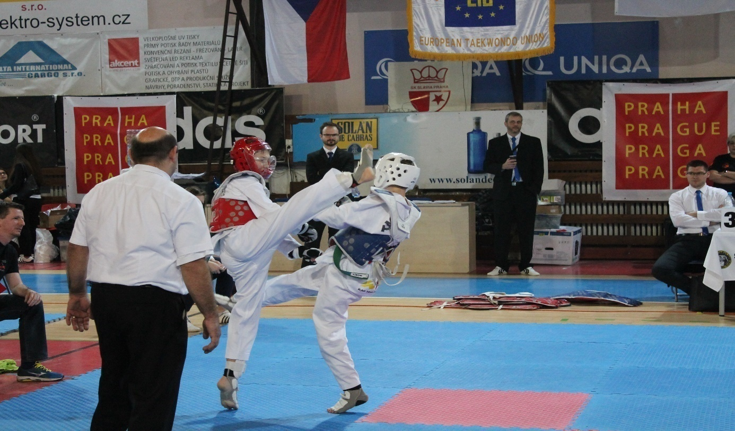
Obrázok č.2 Matúš Manko počas zápasu, Cobra Cup Praha 2018 (foto: Peter Czintel, archív klubu)

    - Výsledky športovca za posledné obdobie
Do tejto práce zaraďujeme výsledky zo športového zápasu kyorugia v súborových cvičeniach poomsae za roky 2018 až 2020. Pri týchto výsledkoch môžeme pozorovať úspechy tohto mladého aktívneho športovca.

2020 –Trenčín Open 1.miesto Poomsae
2019 –Trenčín Open 3.miesto Kyorugi
Cassovia Open 2.miesto Kyorugi
2018 –Falcon Cup1.miesto Poomsae, 1.miesto Kyorugi
Trenčín Open 1.miesto Poomsae, 3.miesto Kyorugi
Cassovia Open 1.miesto Poomsae, 1.miesto Kyorugi
Ilyo Cup 1.miesto Poomsae, 3.miesto Kyorugi
Cobra Cup 1.miesto Kyorugi
Black Tigers Cup 2.miesto Kyorugi
Majstrovstvá Slovenska 3.miesto Kyorugi
Ako môžeme vidieť na základe výsledkov zo súťaží, Matúš Manko patrí k najúspešnejším pretekárom nášho klubu.

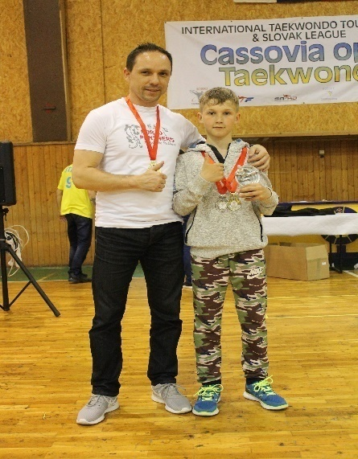
Obrázok č.3Matúš Manko a jeho tréner Gabriel Hiczér, na turnaji Cassovia Open 2018 (foto: P.Czintel, archív)

1.2 Rozbor tréningovej jednotky

Tréningová jednotka je základným organizačným celkom tréningového procesu. Každá má svoju štruktúru a plní hlavné a čiastkové ciele.[3.] Touto tréningovou jednotkou sa zameriame na zlepšovanie techník a taktiky obrany v kyorugi. Nakoľko sa jedná o talentovaného športovca, ktorý je v dobrej kondícii a v tomto období sa pripravuje na súťaž, tréningovú záťaž sme zvolili náročnejšiu. Dôraz kladieme na reakcie pri útokoch súpera a taktiku protiútoku, ale aj na rýchlosť a silu kopov a úderov. Pomer všeobecnej a špeciálnej prípravy je 40% : 60%. Počas tréningu športovca povzbudzujeme a motivujeme pochvalou. Tréningovú jednotku vykonávame v skupine juniori a seniori pokročilí vo dvojiciach, aby sa dosiahla čo najkvalitnejšia príprava na turnaje. Na začiatok sa rozohrejeme a rozcvičíme. V prvej časti tréningovej jednotky kladieme dôraz na zlepšovanie koordinácie a presnosti použitím trenažéra, kužeľov a rebríka. V druhej časti použijeme lapy a ochranné vesty na rozvoj reakčnej rýchlosti pri obranných technikách, na zrakový signál. Ďalej budú nasledovať kopy a údery do láp na zvukový signál a po skončení tejto časti si každý jednotlivec spraví niekoľko silových cvičení. V záverečnej časti tréningovej jednotky vykonáme strečing na uvoľnenie namáhaných svalových partií. Tréningová jednotka má trvanie 90 minút.

  - Zaradenie tréningovej jednotky

Túto tréningovú jednotku sme pripravili na druhý deň ( v utorok) týždňového mikrocyklu, kedy zaťaženie tréningu stúpa. Športovec sa nachádza v prípravnej fáze na víkendový zápas. Zameriavame sa už na vyššiu záťaž ale stále to ešte nie je stred týždňa (streda), kedy je tréningová jednotka s najvyššou záťažou tohto mikrocyklu. Týždňový mikrocyklus sme nastavili tak, aby sa v súťažný deň dostavila superkompenzácia (efekt zaťaženia v športovom tréningu).

1.4 Záznam tréningovej jednotky

Čas trvania  90´ | Časť tréningovej  jednotky | Obsah a metodický postup | Organizácia  a nákres | Pomôcky/poznámky
10´  15´  55´  8´  2´ | Úvodná časť  Prípravná časť  Hlavná časť  Záverečná časť | Formálna časť:  Nástup a prezencia cvičencov  Oboznámenie s cieľom hodiny  Rušná časť (rozohriatie sa)  Poklus po obvode cvičiacej plochy so striedaním strečingu v pohybe:  -krúženie hlavou pri chôdzi  -krúženie rukami pri chôdzi  -predklony, zastaneme počas chôdze  -vytáčanie sa do strán počas chôdze  -boxovanie v pokluse  -angličák(klik+výskok) pri pokluse  -výkopy nôh veľké oblúky vonkajšia aj vnútorná strana počas chôdze  -rýchle napitie  Po telocvični rozmiestnime po obvode prekážkovú dráhu: kužele v jednej línii vzdialené od seba 1 meter, za nimi rebrík, následne lavicu a do stredu telocvične položíme boxovacieho panáka(trenažér).  Cvičíme nasledovne:  -5 krát výskok, kolená k hrudi  -šprint ku dráhe s kužeľami-preskoky kuželí, dopad do drepu, ruky za hlavou  -rýchle prebehnutie po rebríku, v každom stupni rebríka spraví cvičenec štyri rýchle kroky  -preskoky cez lavicu po dĺžke, jedna noha na lavici druhá na zemi, striedam nohy  -kopy do panáka,15sekúnd na jednotlivca podľa vlastného výberu.  -dobehneme do cieľa a tam ešte spravíme 10klikov a 10 sklapovačiek  Precvičenie výbušnosti a rýchlosti v obrane:  cvičenci si nasadia ochranné vesty a chrániče končatín.  Zraková reakcia:  -dvojice sú oproti sebe a zaujmú otvorený postoj, útočník drží v rukách lapy, zaútočí kopom bandalchagi zadnou nohou-zrakovo reagujeme napohyb súperovej nohy a čo najrýchlejšie zasadíme útočníkovi kop dwichagi skôr než nás zasiahne jeho noha. Následne vykonáme protiútok anchagi zadnou nohou na súperovu hlavu a techniku dokončíme kopom kawichagi, kde najprv zadná noha smeruje na vestu a druhá smeruje na hlavu súpera. Dôraz kladieme na rýchlosť reakcie a presnosť zásahov. Miesto hlavy kopeme do láp ktoré má útočník blízko hlavy.  -dvojica v otvorenom postoji, útočník kope bandalchagi zadnou nohou – zrakovo reagujeme na pohyb súperovej nohy a vykonáme protiútok kopom momdollyochagi smerom na jeho hlavu. Kopeme do lapy, ktorú má útočník blízko hlavy  -dvojica v uzavretom postoji, útočník kope bandalchagi zadnou nohou – zrakovo reagujeme na výpad, zadnou nohou priskočíme smerom do strany k útočníkovi, zasadíme mu priamočiary úder päsťou (jumeok) do vesty a následne použijeme protiútok kopom anchagi alebo dollyochagi na hlavu. Kopeme do lapy, ktorú má útočník blízko hlavy  -2 minutová pauza na vydýchanie sa a napitie  Zvuková reakcia:  -jeden z dvojice drží lapu na úrovni hrudníka na kop mireochagi. Druhý cvičenec čaká v bojovom postoji. Na zvukový signál druhý cvičenec kopne čo v najkratšom čase do lapy prednou nohou kop mireochagi, vymení postoj a čaká na ďalší zvukový signál  -jeden z dvojice drží lapu na úrovni pásu na kop bandalchagi. Druhý cvičenec je v polohe kľaku na jednej nohe. Na zvukový signál sa vymrští z kľaku a zasiahne kopom bandalchagilapu  -jeden z dvojice drží ruky za hlavou . Druhý cvičenec si ľahne pred neho do kliku takže hlavu má smerom k nemu. Na zvukový signál vyskočí cvičenec do bojového postojaa kopne kawichagido súperovej vesty. Kopať začne prednou nohou. Nakoniec zasadí úder päsťou do vesty  -každý cvičenec spraví 50 klikov, 20 výskokov kolená k hrudi a 30 sklapovačiek  Upokojujúca časť:  Strečing  -sadneme si do tureckého sedu, ruky položíme na kolená, krúžime hlavou do jednej,potom do druhej strany, potom ruky zodvihneme nad hlavu a naťahujeme ich ako by sme oberali ovocie zo stromu  -nohy vyrovnáme, roztiahneme od seba a pomalým pohybom sa nakláňame raz ku jednej, raz ku druhej nohe a potom do stredu  -spojíme nohy k sebe, nakloníme sa hlavou a rukami k špičkám a chvíľu ostaneme v polohe  -ľahneme si na chrbát, nohy zodvihneme do polohy sviečky a pomaly ich spúšťame za hlavu, zopakujeme niekoľko krát  -postavíme sa, uvoľníme a vytrasieme končatiny  Formálna časť:  Nástup a zhodnotenie tréningu, pozdrav a zatlieskanie si | Nástup cvičencov vedľa seba  Cvičenci v bezpečnej vzdialenosti v pokluse alebo chôdzi za sebouvykonávajú cviky na povel trénera  Cvičenci sa postavia do zástupu na určené miesto a po zvukovom signáli každých 15sekúnd po jednom vyštartujú  Rozostup dvojíc po telocvični  4 kolá po 2minúty-striedame nohy, po kole výmena strán  4 kolá po 2 minúty -striedame nohy,po kole výmena strán  4 kolá po 2 minúty - striedame nohy, po kole výmena strán  4kolá po 20 opakovaní, striedame nohy, po kole výmena strán  4kolá po 10 opakovaní, striedame nohy, po kole výmena strán  4 kolá po 8 opakovaní, striedame nohy, po kole výmena strán  Bez vesty a chráničov  Cvičenci sú nastúpený vedľa seba s rozostupmi na šírku rozpažených rúk  Cvičenci sú nastúpení ako na začiatku tréningovej jednotky | Disciplína  Pri rozohrievaní učíme cvičencov disciplíne a dodržiavaniu pravidiel. Sledujeme ich aby nedošlo k zraneniam.  Nakoľko sme vo fáze rozcvičovania výkopy robíme zľahka  Celé kolo zopakujeme 3krát.  V druhom a treťom kole zmeníme preskoky cez prekážky aby cviky neboli monotónne – určí tréner  Medzi kolami 30 sekundová prestávka.  10x kužeľ  1x rebrík  1x lavica  1x trenažér  Na začiatku a po každejvýmene strany sa cvičenci pozdravia úklonom a podajú si ruky. Nezabúdajme na steeping – tréner to sleduje a upozorňujena to  Vesty, chrániče, 2xlapy  Medzi kolami 30 sekundová prestávka.  Tréner dozerá na presnosť vykonávaných techník  Kontrolujeme správny pohyb smerovania rúk pri rotácii tela  Dbáme na rýchlosť prískoku  Zvukový signál (tréner pískne na píšťalu).  1x lapa  Medzi kolami 30 sekundová prestávka.  Spevňovanie a trénovanie výbušnosti svalstva dolných končatín.  Reakcia na zvukový signál  Posilňovacie cvičenia  Relaxujeme  Každý cvik pri strečingu robíme opatrne, pomaly a v polohách pri ktorých sa napínajú svalové časti ostávame aspoň 15 sekúnd. Tým dosiahneme lepšiu rozpínavosť svalstva

ZÁVER

Cieľom tejto práce bolo poukázať na tréningovú jednotku talentovaného športovca Matúša Manka, ktorý sa aktívne pripravuje na súťaže. Tréningovú jednotku sme zamerali na taktickú prípravu, reakčnú rýchlosť a výbušnosť pri niektorých obranných technikách kyorugi.

ZOZNAM BIBLIOGRAFICKÝCH ODKAZOV

[1.] Angyalová, Ižarik. Pracovné listy vzdelávacieho programu W.T I. kvalifikačného stupňa, 2016.
[2.] KIŠŠOVÁ, N. 2011. Systematika techník v Taekwondo WTF: seminárna práca. Banská Bystrica: FHV, 2011.
[3.] https://www.ff.umb.sk/katedry/katedra-telesnej-vychovy-a-sportu/

